MAPA INTERATIVO “ESTOU AQUI, COMO CHEGAR” COM AUXILIO DE REALIDADE AUMENTADA

ESTAGIO SUPERVISIONADO I

1º. RELATORIO DE ACOMPANHAMENTO

DESCRIÇÃO DAS PRINCIPAIS FUNCIONALIDADES

Ficha de Apresentação

INFORMAÇOES - UESPI
DISCENTE | ORIENTADOR UESPI
Antonio José de Oliveira Alves  Daniel Medeiros  Ricardo Franco Andrade | Prof.ª Maria José da Costa Machado
INFORMAÇOES – ENTIDADE DE REALIZAÇÃO DO ESTAGIO
NOME ENTIDADE | ORIENTADOR NA ENTIDADE/CARGO
Coordenação do Curso de Bacharelado em Ciências da Computação | Prof. Marcos Vinícius Carvalho

1. OBJETIVO

O Sistema de localização espacial “Estou aqui, como chegar” para a Universidade Estadual do Piauí – UESPI, Campus Torquato Neto, Teresina-PI, será implementado utilizando Realidade Aumentada (Augmented Reality - AR) e contará com um aplicativo para a plataforma Android®, sistema gerente para dispositivos de arquitetura móveis, tem como finalidade facilitar e orientar de forma intuitiva pessoas a se localizar geograficamente e espacialmente em ambientes de grande extensão e difícil posicionamento.

2. JUSTIFICATIVA
A necessidade do sistema se deve a dificuldade de memorizar rotas expostas por mapas de localização “Estou aqui” Fig.: 2.1, pois o mesmo apresenta um ambiente 2D pouco intuitivo e de fraca assimilação de posicionamento e deslocamento, tendo em vista que quanto maior o espaço a ser descrito no mapa, mais complexo é o seu compreendimento.

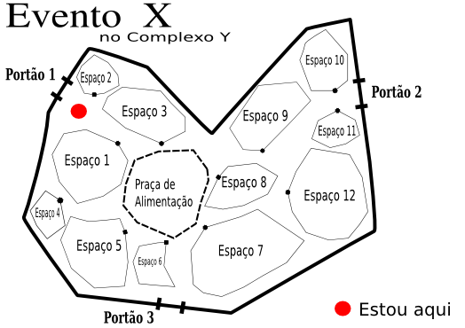

Fig. 2.1 – Exemplo de um mapa estou aqui.

3. FUNCIONALIDADES PREVISTAS
3.1 O visitante posicionar-se-á à frente do mapa físico “Estou aqui”.
O mapa físico como ele já existe será ainda necessário “observando que apenas os visitantes munidos de um aparelho com o sistema gerente Android® usufruirão dessa funcionalidade”, será o mesmo, só que contará com mais alguns artifícios gráficos, como mostrado na figura 3.1.

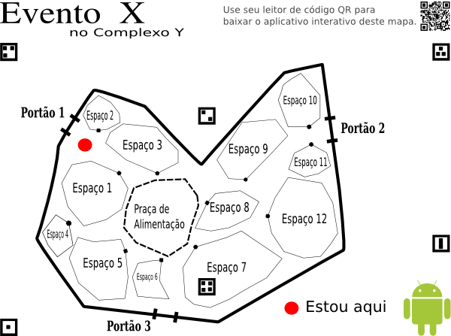

Fig. 3.1.1 – Exemplo de um mapa estou aqui com sinalização para o aplicativo interativo.

3.2 Controles de interação com o visitante será feito em três níveis.
Primeiro o visitante usará o leitor de códigos QR do seu dispositivo móvel “Decodificadores de Código QR posem ser gratuitamente adquiridos no Android Market” para acessar a Web Server que disponibilizará a aplicação interativa do mapa em questão.

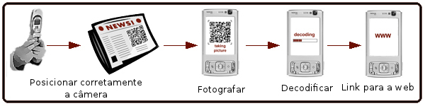

Fig. 3.2.1 – Passo a passo como manipular um marcador QR.

Em seguida o visitante poderá navegar no mapa interativo com um ambiente virtual em terceira dimensão, o que proporcionará maior assimilação localizacional.
Por último haverá a possibilidade de fazer uma busca onde serão listados todos os pontos chaves do mapa, e será possível ver um boneco percorrendo o mapa até o destino desejado.

4. TECNOLOGIA A SER UTILIZADA
Além dos pedestais físicos já existentes e devidamente sinalizados, como mostrado na figura 3.1, usaremos:
Gerador de Código QR que servirá para acessar a Web Server e então baixar o aplicativo.



Fig. 4.1 – Exemplo de um marcador QR.

Construção e configuração de um servidor web em PHP, que armazenará os aplicativos .APK, nativos da plataforma Android®.
Geradores de marcadores de Realidade Aumentada, servirão para controle de atividade e renderização do aplicativo.



Fig. 4.1 – Exemplo de um marcador de Realidade Aumentada.

Desenvolvimento da aplicação utilizando JAVA, mas especialmente a biblioteca de auxílio jARToolkit voltada ao desenvolvimento de aplicações para RA em Java “Aplicações para a plataforma Android® construídas em JAVA” com técnicas avançadas de Física e Matemática para interação espacial pessoa-realidade-aumentada.
Modelagem do ambiente físico para o virtual em 3D.

5. CRONOGRAMA PREVISTO

 | Tempo | Maio | Junho | Julho
Tarefas
Adquirir e analisar o mapa do cenário:  Dividir o mapa em módulos “prédios”, “arvores”, “barracas” e dividir entre os três integrantes. |  | 10/05/2011 – 15/05/2011
Modelagem dos “módulos”:  Cada integrante ira modelar usando o 3D Studio MAX os módulos que lhe foram passados. |  | 16/05/211 – 05/07/2011
Integração dos modulos “cenário”:  União de todos os arquivos .3ds em um arquivo único que formará o cenário 3D. |  | 10/05/2011 – 15/05/2011
Gerar marcador QR
Gerar marcadores RA
Implementar Navegação no cenário.
Implementar a listagem, busca e sinalização de pontos chaves no mapa.
Implementar boneco que mostrará melhor trajetória a ser seguida.
Integração de modulos produzidos.
Implementação e configuração do Web Server.

